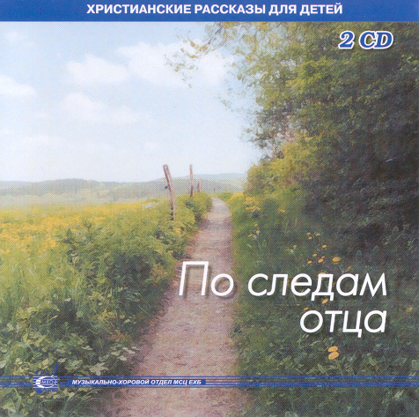

2 СD
Христианский рассказ
Христианский рассказ
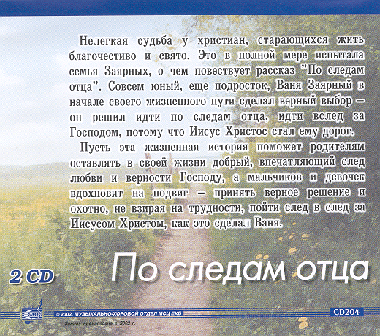

БЕСЕДЫ Н.С. АНТОНЮКА ДЛЯ СЕМЕЙНЫХ
В 73-1 С
В 73-2 С
* Наследие * Heritage * Фонотека
В 73 - 1 С
В 73 - 2 С
По следам отца

В 73-1,2 С
Фонотека «Наследие»
Фонотека «Наследие»

Фонотека «Наследие»

